Муниципальное общеобразовательное учреждение средняя общеобразовательная школа № 4 г. Усть – Лабинска Муниципального образования Усть – Лабинский район

**Урок информатики и ИКТ с использованием классмейтов**

**на тему: «***Текст как форма представления информации.*

*Логическая игра***»**

|  |
| --- |
| ***Учитель: Перевертайлов*** |
| ***Максим Анатольевич*** |
| ***МОУ СОШ №4*** |

**г. Усть-Лабинск**

**2010 год**

**Урок 5 класс**

*Тема: «Текст как форма представления информации.*

*Логическая игра»*

**Цели урока:**

* углубить представления учащихся о формах представления информации;
* акцентировать внимание учащихся на тексте как одной из наиболее распространённых форм представления информации.

**Основные понятия:**

* текст;
* текстовая информация.

**Оборудование:**

* Классмейты, мультимедийный проектор.

**Ход урока:**

**1) Актуализация и проверка усвоения изученного материала:**

Ученики отвечают на вопросы.

* Как человек хранит информацию?
* Как человек передает информацию?
* Что понимается под кодированием информации?
* Какие формы представления информации вы знаете?
* Зависит ли форма представления информации (бумага, камень, электронный носитель информации)?

Задание:

**Каждой букве алфавита поставлена в соответствие пара чисел: первое число – номер столбца, второе – номер строки следующей кодовой таблицы:**

|  |  |  |  |  |  |  |  |  |  |  |  |  |
| --- | --- | --- | --- | --- | --- | --- | --- | --- | --- | --- | --- | --- |
|  | 1 | 2 | 3 | 4 | 5 | 6 | 7 | 8 | 9 | 10 | 11 | 12 |
| 1 | к | л | м | Н | о | ь | ъ | ы | э | ю | я | <пробел> |
| 2 | п | р | с | т | у | ф | х | ч | ц | ш | щ | , |
| 3 | а | б | в | г | д | е | ё | ж | з | и | й | . |

**Расшифруйте следующее сообщение:**

|  |
| --- |
| (9,3) (1,3) (12,1) (5,3) (5,1) (2,3) (2,2) (5,1) (12,1) (5,3) (5,1) (2,3) (2,2) (5,1) (3,1) (12,1) |
| За добро добром |
| (10,3) (12,1) (1,2) (2,1) (1,3) (4,2) (11,1) (4,2) (12,3) |
| и платят. |

**Задание: Зашифруйте с помощью таблицы из предыдущего задания следующие слова:**

|  |
| --- |
| меню (3,1) (6,3) (4,1) (10,1) |
| пуск (1,2) (5,2) (3,2) (1,1) |
| команда (1,1) (5,1) (3,1) (1,3) (4,1) (5,3) (1,3) |
| вкладка (3,3) (1,1) (2,1) (1,3) (5,3) (1,1) (1,3) |

**Задание: На координатной плоскости отметьте и пронумеруйте точки, координаты которых приведены ниже. Соедините точки в заданной последовательности. Помните, первое число – по оси ОХ, второе – по оси ОУ. После проверки правильности выполнения задания можно раскрасить полученную картинку цветными карандашами.**

**Вариант 1**

Отметьте точки:

1(1,1), 2(2,1), 3(2,2), 4(3,2), 5(3,3), 6(7,3), 7(7,1), 8(11,1), 9(11,6), 10(7,6), 11(7,4), 12(1,4), 13(8,2), 14(10,2), 15(10,5), 16(8,5).

Соедините точки:

1 – 2 – 3 – 4 – 5 – 6 – 7 – 8 – 9 – 10 – 11 – 12 – 1.

13 – 14 – 15 – 16 – 13.

**Ответ:**

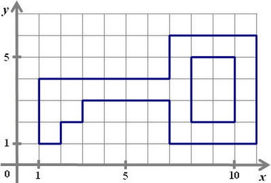

**Вариант 2**

Отметьте точки:

1(1,2), 2(1,3), 3(2,4), 4(5,4), 5(4,5), 6(4,7), 7(5,8), 8(9,8), 9(10,7), 10(17,7), 11(17,6), 12(10,6), 13(10,5), 14(9,4), 15(13,4), 16(14,3), 17(14,2), 18(13,1), 19(2,1).

Соедините точки:

1 – 2 – 3 – 4 – 5 – 6 – 7 – 8 – 9 – 10 – 11 – 12 – 13 – 14 – 15 – 16 – 17 – 18 – 19 – 1.

Ответ:

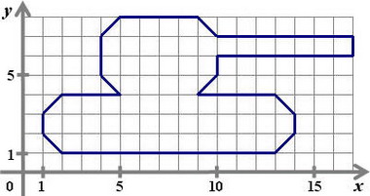

**Вариант 3**

Отметьте точки:

1(3,6), 2(6,3), 3(15,3), 4(18,6), 5(10,6), 6(10,16), 7(13,16), 8(12,15), 9(13,14), 10(10,14), 11(16,6).

Соедините точки:

1 – 2 – 3 – 4 – 1.

5 – 6 – 7 – 8 – 9 – 10 – 11.

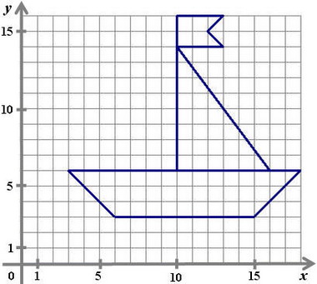

Вариант 4

Отметьте точки:

1(2,6), 2(2,8), 3(1,10), 4(2,11), 5(4,8), 6(13,8), 7(15,6), 8(10,6), 9(8,2), 10(5,2), 11(7,6), 12(7,8), 13(6,10), 14(9,10), 15(10,8).

Соедините точки:

1 – 2 – 3 – 4 – 5 – 6 – 7 – 8 – 9 – 10 – 11 – 1.

12 – 13 – 14 – 15.

Ответ:

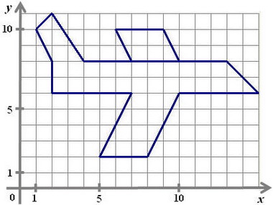

**Вариант 5**

Отметьте точки:

1(40,10), 2(30,20), 3(30,30), 4(40,40), 5(50,40), 6(50,80), 7(90,80), 8(90,60), 9(110,60), 10(110,80), 11(120,80), 12(120,60), 13(130,60), 14(130,40), 15(140,40), 16(150,30), 17(150,20), 18(140,10).

Соедините точки:

1 – 2 – 3 – 4 – 5 – 6 – 7 – 8 – 9 – 10 – 11 – 12 – 13 – 14 – 15 – 16 – 17 – 18 – 1.

Ответ:

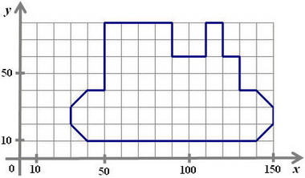

**Вариант 6**

Отметьте точки:

1(30,30), 2(30,110), 3(40,130), 4(50,110), 5(50,80), 6(70,80), 7(70,120), 8(90,150), 9(110,120), 10(110,80), 11(130,80), 12(130,110), 13(140,130), 14(150,110), 15(150,30), 16(100,30), 17(100,70), 18(90,80), 19(80,70), 20(80,30).

Соедините точки:

1 – 2 – 3 – 4 – 5 – 6 – 7 – 8 – 9 – 10 – 11 – 12 – 13 – 14 – 15 – 16 – 17 – 18 – 19 – 20 – 1.

Ответ:

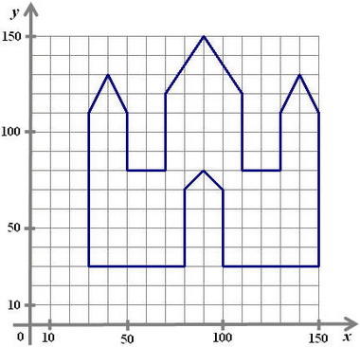

2) **Объяснение нового материала: Текст как форма представления информации.**

Подчеркнуть, что текст – одна из наиболее распространенных форм представления информации.

Подготовить и продемонстрировать тексты, отличающиеся по размеру, оформлению, назначению, способу создания и др.

Актуализировать исторические сведения учащихся и вспомнить на чем и с помощью писали в былые времена.

Отметить, что только компьютер коренным образом изменил технологию письма.

Текст – одна из наиболее распространенных форм представления информации.

Текст – это любое словесное высказывание, напечатанное, написанное или существующее в устной форме.

Текстовая информация – это информация, представленная в форме письменного текста.

Письменный текст – это определенная последовательность символов. Пропуск, замена или перестановка символов в тексте изменяет его смысл.

Записывали информацию на камне, глине, дереве, папирусе, пергаменте, бумаге … с помощью острого камня, костяной палочки, птичьего пера, перьевой ручки, авторучки, пишущей машинки (конец XIX века). Недостаток – чтобы внести изменения в текст, надо его заново переписать.

Компьютер коренным образом изменил технологию письма. Достоинства – в текст можно вносить изменения, не переписывая его, записать в память, длительно хранить, отпечатать на принтере копии без повторного набора, отправлять по электронной почте.

**3) Закрепление изученного материала:**

**Задание : подчеркивает смысловой аспект текста.**

Разобрать на уроке первый (наиболее простой) и последний (самый сложный) варианты преобразований.

**Задание: Вам разрешено заменять в исходном слове одну букву на другую так, чтобы получившееся слово было существительным в именительном падеже. Пример: "слоН" – "слоГ". Менять местами буквы запрещено.**

**Запишите цепочки превращений следующих слов:**

|  |  |  |
| --- | --- | --- |
| **Результат** | **Исходное слово** | **Цепочка превращений** |
| *рак* | *суп* | *СУП – сук – сок – рок – РАК* |
| *шаг* | *бег* | *БЕГ – бог – бок – бак – мак – маг – ШАГ* |
| *суша* | *море* | *МОРЕ – горе – гора – кора – кома – кума – сума – СУША* |
| *век* | *миг* | *МИГ – мир – пир – пар – бар – бас – бес – вес – ВЕК* |
| *коса* | *бант* | *БАНТ – рант – рана – раса – роса – КОСА* |
| *куб* | *шар* | *ШАР – пар – пир – тир – тор – бор – боб – зоб – зуб – КУБ* |
| *слон* | *муха* | *МУХА – муза – луза – лоза – коза – кора – кара – каре – кафе – кафр – каюр – каюк – крюк – урюк – урок – срок – сток – стон – СЛОН* |

**4) Домашнее задание:**

**§1.9, вопросы. (построить одну из цепочек по выбору учащегося).**

**5) Работа на компьютере:**

Возможны несколько вариантов работы на компьютере:

– логическая игра, например, "Привет" из Роботландии;

– компьютерный словарный диктант;

– клавиатурный тренажер в режиме ввода предложений.

**Литература**

* Программы для общеобразовательных учреждений: Информатика. 2 - 11 классы. / Сост. И.Г. Семакин и др. - 2-е изд., испр. и доп. - М.: БИНОМ. Лаборатория знаний, 2005. - 380 с.
* Информатика: Учебник для 5 класса. Изд. 3-е, испр. / Л.Л. Босова. - М.: БИНОМ. Лаборатория знаний, 2005. - 191 с.: ил.
* Информатика: Рабочая тетрадь для 5 класса. / Л.Л. Босова. - 4-е изд.- М.: БИНОМ. Лаборатория знаний, 2006. - 87 с.: ил.
* Уроки информатики в 5-6 классах: Методическое пособие / Л.Л. Босова, А.Ю. Босова. - 2-е изд., испр. и доп. - М.: БИНОМ. Лаборатория знаний, 2005. - 320 с.: ил.